甲骨新綴第586-591例
政治大學中文系
林宏明
第五八六例
Ａ：英2154
Ｂ：殷墟甲骨拾遺315
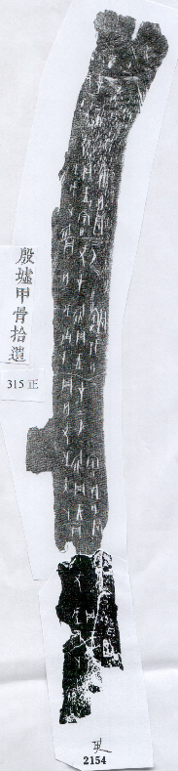

第五八七例
Ａ：合26646+東文庫355
Ｂ：合26539
說明：Ａ版為吳麗婉女士綴合，見其甲骨綴合第１７則。

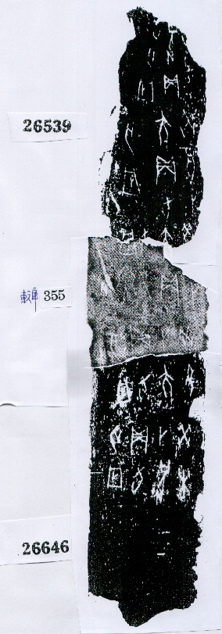
第五八八例
Ａ：輯佚656
Ｂ：殷墟甲骨拾遺457

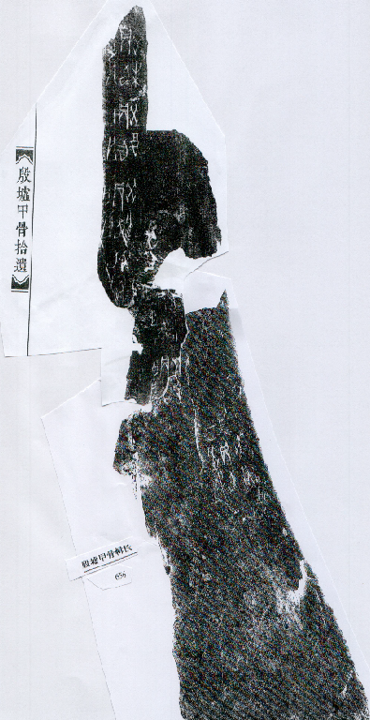

第五八九例
Ａ：輯佚634
Ｂ：殷墟甲骨拾遺452

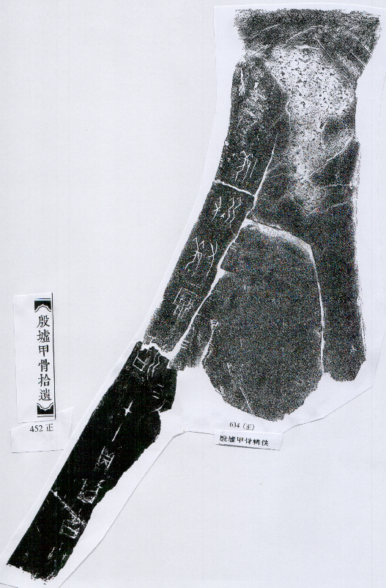

第五九○例
Ａ：合22829
Ｂ：殷餘6-6

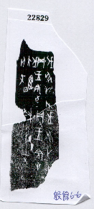

第五九一例
Ａ：合38118
Ｂ：殷墟甲骨拾遺528
說明：下方疑加合38126。


